GUSTAVO HAMMERSCHMIDT

DISKIFY

- PROPOSTA DE INOVAÇÃO -

Trabalho de Conclusão de Curso apresentado ao curso de Bacharelado em Ciência da Computação da Pontifícia Universidade Católica do Paraná como requisito parcial para obtenção do título de Cientista da Computação.

Área de concentração: Ciência da Computação

Orientador: Vinícius Godoy de Mendonça

Curitiba

2021

GUSTAVO HAMMERSCHMIDT

DISKIFY

- PROPOSTA DE INOVAÇÃO -

Trabalho de Conclusão de Curso apresentado ao curso de Bacharelado em Ciência da Computação da Pontifícia Universidade Católica do Paraná como requisito parcial para obtenção do título de Cientista da Computação.

Área de concentração: Ciência da Computação

Orientador: Vinícius Godoy de Mendonça

Curitiba

2021

RESUMO

Inserir o resumo em português, usando o estilo [Resumo].

Palavras-chaves: inserir até 5 palavras-chave, usando o estilo [Resumo].

ABSTRACT

Inserir o resumo em inglês (abstract) usando o estilo [Resumo].

Keywords: inserir até 5 palavras-chave em inglês, usando o estilo [Resumo].

SUMÁRIO

RESUMO iii

ABSTRACT iv

LISTA DE FIGURAS vii

LISTA DE TABELAS viii

LISTA DE QUADROS ix

LISTA DE ABREVIATURAS E SIGLAS x

CAPÍTULO 1 - MOTIVAÇÃO 1

1.1 Sobre o conteúdo da Motivação 1

1.2 Sobre os elementos do texto geral 1

1.3 Objetivo 3

1.4 Estrutura do documento 3

1.5 Considerações sobre o capítulo 4

CAPÍTULO 2 - PERSONAS E CANVAS DA PROPOSTA DE VALOR 5

2.1 Personas 5

2.2 Canvas da Proposta de Valor 5

2.3 Entrevistas 6

2.4 Considerações sobre o capítulo 7

CAPÍTULO 3 - PLANO DE INTERVENÇÃO 8

3.1 Plano de Intervenção 8

3.2 Considerações sobre o capítulo 8

CAPÍTULO 4 - INFORMAÇÕES DO PROJETO DE INTERVENÇÃO 9

4.1 Cronograma 9

4.2 Riscos 9

4.3 Considerações sobre o Capítulo 10

REFERÊNCIAS BIBLIOGRÁFICAS 11

GLOSSÁRIO 14

LISTA DE FIGURAS

Figura 1‑1. Valorização do Bitcoin entre 04/03/2020 e 20/04/2021. 4

Figura 1‑2. NFT de Beeple negociada na Christie’s: Everydays – The First 5000 Days. 4

Figura 1-3. 2020, o ano de maior impressão de dólares na história. 5

LISTA DE TABELAS

[inserir o índice automático de Tabelas do WORD]

Tabela 4‑1. Riscos do projeto. Fonte: os Autores. 10

LISTA DE QUADROS

[inserir o índice automático de Quadros do WORD]

Quadro 1‑1. Método KobrA - Artefatos x Nível de Abstração. Fonte: Atinkson (2002). 3

Quadro 2‑1. Resultado da Entrevista 1. Fonte: os Autores. 7

LISTA DE ABREVIATURAS E SIGLAS

**SIGLA SIGNIFICADO**

Moeda fiat Moeda fiduciária, uma moeda não lastreada a um metal.

DeFi Decentralized Finance (Finanças decentralizadas).

NFT *Non-fungible Token* (Token não-fungível).

# MOTIVAÇÃO

## Sobre o conteúdo da Motivação

Desde 8 de março de 2020, o mercado de criptomoedas tem crescido e atingindo máximas históricas mensalmente. A procura por esses tipos de ativos aumentou devido à preocupação de investidores com o futuro da economia em meio à corrente situação pandêmica. Os motivos que os levam a optar por essas moedas são, geralmente, desconfiança do lastro de suas moedas fiat – isso deve-se à quebra do acordo de Bretton Woods em 15 de agosto de 1971: quando o governo do presidente americano, Richard Nixon, encerrou a convertibilidade do dólar em ouro; até antes dessa mudança, um cidadão americano poderia ir ao banco e trocar cada dólar que tivesse por uma quantia em gramas de ouro fixa. Perceba que, a partir deste momento, o dólar se torna uma moeda fiduciária (moeda fiat), uma moeda sem lastro em algum metal precioso, como ouro ou prata, mas com lastro na confiança de seus usuários em quem as emite, bancos centrais em serviço do Estado. Países como Japão, Suíça e Rússia compraram ouro dos Estados Unidos pós o rompimento do sistema de Bretton Woods para ficaram independentes de crises americanas e possuírem reservas de valor próprias. Os eventos ocorridos em 2020 com relação à COVID-19 não possuem precedentes históricos, estamos mais conectados e sintonizados nas notícias sobre o que está acontecendo ao redor do mundo. Como muitas empresas foram fechadas temporariamente e outras para sempre, pessoas ficaram sem empregos e precisavam de subsídios para se manter durante esse período, de janeiro a junho do mesmo ano, mais de 20% de todo o dinheiro existente em 2019 foi impresso, isso implica em todas as reservas físicas até então se desvalorizando o equivalente em porcentagem; pois imprimir dinheiro não é gerar valor, e inflacionar não equivale em estimular o consumo. Fatos como este impulsionam investidores mais conservadores a buscarem alternativas fora de seu perfil de risco para proteger seu capital, a busca por moedas deflacionárias como o Bitcoin – uma moeda deflacionária é um ativo que tende a se manter em quantidade limitada e escassa, ou seja, a oferta da moeda é fixa e a demanda por ela tende a aumentar com o tempo; no caso do bitcoin, por ser a primeira delas, muitos mineradores armazenaram suas moedas em discos rígidos ou em carteiras aos quais perderam o acesso, portanto, na prática, ainda que o número máximo de bitcoins seja 21 milhões de moedas, há um número menor delas em circulação – o que corrobora com o aspecto deflacionário e a propulsiona em termos de valor de mercado; muitos críticos afirmam que o bitcoin, em especial, é uma pirâmide financeira e que precisa de lastro do Estado para funcionar, porém, não percebem que o lastro do bitcoin remanesce na matemática pois o abastecimento da moeda é fixo e ela mantém os registros das trocas entre usuários na blockchain, evitando que transações falsas sejam realizadas. Afinal, o objetivo de uma moeda é facilitar trocas e manter suas reservas de valor.

Considerando as criptomoedas (decentralizadas) como o futuro da economia, aplicações de finanças decentralizadas (DeFi – decentralized finance) e NFTs obtiveram um enfoque da comunidade de investidores cripto, tendo aumentado o seu valor de mercado durante a pandemia também. Elas visam a remover um intermediário de produtos financeiros, tornando o indivíduo em seu próprio banco ou corretora. NFTs, tokens não fungíveis, são colecionáveis com direito de propriedade: o uso deles tem sido adotado por fãs da arte moderna, sendo muitas obras digitais salvas em rede blockchain e suas NFTs negociadas entre usuários. O artista conhecido como Beeple leiloou uma de suas artes digitais por 69 milhões de dólares na casa de leilão Christie’s em 11 de março de 2021, ele está entre os três artistas vivos mais valiosos atualmente. Uma pergunta recorrente é por que alguém compraria uma imagem que pode ser facilmente replicada ou por que alguém pagaria para ter algo que pode ver gratuitamente; a resposta para esse tipo de comportamento é que as pessoas são coletoras, gostam de colecionar objetos mais pelo valor que veem neles do que uma finalidade ou utilidade tão somente, pois o valor de objetos é sempre subjetivo e está fora dele à mercê das trocas voluntárias entre indivíduos; igualando-se aos motivos pelos quais um comprador pagaria preços exorbitantes na Monalisa, mesmo que esta obra seja amplamente conhecida e já replicada, pois cabe aqui a ideia de propriedade sobre o objeto. Com as várias aplicabilidades de um NFT, alguns projetos almejam integrá-las em contratos de propriedade física, como uma rede de NFTs para apartamentos que permita uma troca fácil e direta, outros desafiando os padrões da arte contemporânea.

Diskify é um projeto que integra a indústria musical à tecnologia das NFTs. músicos menos populares ficam sujeitos a gravadoras e aos direitos autorais que elas têm sobre suas produções. Com a plataforma proposta, os artistas podem vender álbuns – havendo um limite de cópias definido pelo artista, o que aumenta a raridade do produto –, eliminando a porcentagem da receita líquida que vai para as gravadoras e gerando uma fonte de renda alternativa para que não dependam de seus shows apenas. Como há uma raridade em cada álbum, fãs podem acordar um preço pelo produto de forma subjetiva – pois a plataforma Diskify em muito se assemelha à uma Exchange de valores ou um Marketplace digital – e, se a posteriori decidirem revendê-los, haverá um mecanismo conhecido como royalties utilizado em NFTs de arte digitais: é uma forma de recompensar o artista pelo seu trabalho, a cada troca feita uma porcentagem do preço acordado é repassada ao músico.

Portanto, o projeto Diskify é uma plataforma de livre acesso e negociação de bens digitais que possibilita trocas de álbuns musicais por criptomoedas, integrando o direito de propriedade sobre o álbum em NFTs e as armazenando em carteiras digitais cripto, se o usuário assim desejar. Com uma NFT, o fã pode baixar para seu dispositivo as músicas e reproduzi-las, mas, caso queira revender seu token, as terá removidas de seu dispositivo. Isso não impede que algum usuário regrave as músicas e as poste em alguma outra plataforma, mas isso configura pirataria e continuará sendo um item de menor valor subjetivo do que o original.

## Sobre os elementos do texto geral

Alguns elementos aparecerão ao longo de todo o texto da Proposta de Intervenção em Empresa. Estes elementos serão exemplificados a seguir.

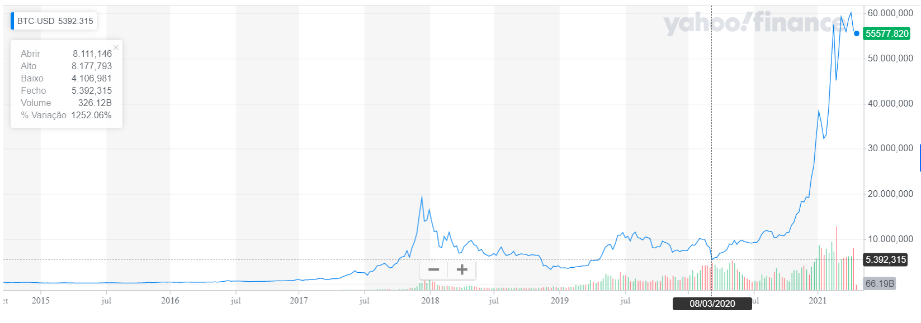

**Figura 1-1. Valorização do Bitcoin entre 04/03/2020 e 20/04/2021.**



**Figura 1-2. NFT de Beeple negociada na Christie’s: *Everydays – The First 5000 Days.***

**Figura 1-3. 2020, o ano de maior impressão de dólares na história.**

## Objetivo

O projeto Diskify tem como objetivo a criação de um Marketplace de negociação de NFTs de álbuns musicais, a facilitação para músicos de venderem suas obras de forma independente de produtoras e a criação de uma fonte alternativa de renda.

## Considerações sobre o capítulo

Discutimos neste capítulo, os motivos que tornam o mercado de cripto-ativos e soluções relacionadas à área atraente ao público, bem como a diferença entre valor e preço, objetivo e subjetivo: tópicos relacionados a economia que, juntos das soluções digitais, servem como uma nova forma de se armazenar valor e facilitar trocas, dando ao indivíduo maior poder sobre seu capital, subsequentemente, tornando mais livre economicamente. Mostramos que o cenário comprador está favorável à aplicabilidade da tecnologia NFT, e que o projeto visa a integrar a primeira arte ao futuro do comércio de bens de propriedade intelectual: obras, músicas etc. Temos em vista diminuir a distância entre o artista, músico de seu fã, proporcionando colecionáveis a este e uma fonte alternativa àquele.

# PERSONAS E CANVAS DA PROPOSTA DE VALOR

O objetivo desta seção é apresentar o público-alvo da solução, por meio das Personas, bem como o Canvas da Proposta de Valor, que foca na dor do cliente e em como a proposta se encaixa na solução desta dor.

## Personas

Toda inovação está baseada em um público-alvo que se deseja atender com a solução inovadora que se pretende desenvolver. Isto é representado, de forma mais concreta pela Persona – que é o perfil semifictício, baseado em dados reais, do usuário típico da solução. É possível que uma solução tenha mais do que uma Persona envolvida e neste caso, todas elas deverão ser retratadas.

A análise das Personas deve ser profunda o suficiente para que o leitor possa compreender claramente o seu potencial usuário, ou seja, quem demanda esta solução.

Atributos para caracterizar as Personas são (mas não se limitam a): nome, profissão, idade, sexo, salário, onde vive, nível de instrução, quais são os seus medos e valores, quais são as suas frustrações. Geralmente se desenha um card para cada Persona, ilustrando com uma foto, o que ajuda a tangibilizar este personagem.

## Canvas da Proposta de Valor

Nesta seção deverá ser apresentado o Canvas da Proposta de Valor, que se refere ao quadro que resume, de um lado, o universo do cliente (ambiente externo) e do outro, as características da solução que está sendo proposta (ambiente interno). O modelo do Canvas da Proposta de Valor se encontra ilustrado na Figura 2‑1.

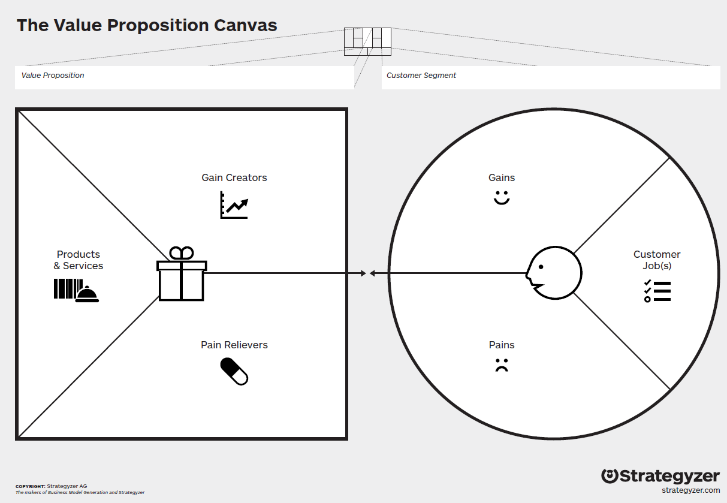

Figura 2‑1. Modelo para o Canvas da Proposta de Valor. Fonte: Strategyzer.

Recomenda-se que a construção do Canvas da Proposta de Valor seja realizada em duas partes. O primeiro foco deve ser no lado direito do mapa, que visa o aprofundamento das dores do cliente. Para isso devem ser realizadas no mínimo 10 entrevistas com possíveis clientes do produto, que deverão ser relatadas na próxima seção. Não existe inovação se não houver ninguém interessado em utilizá-la. Uma inovação só tem sentido quando resolver a dor de um cliente.

Em seguida, após compreender claramente o lado do cliente, confeccionar o lado esquerdo do Canvas da Proposta de Valor, relatando o remédio que alivia ou soluciona a dor do cliente.

## Entrevistas

Nesta seção deverão ser apresentadas as entrevistas que foram realizadas com os potenciais clientes, justificando o alinhamento do perfil com a Persona projetada, conforme Quadro 2‑1. Este quadro deverá ser replicado para cada pessoa entrevistada.

Quadro 2‑1. Resultado da Entrevista 1. Fonte: os Autores.

|  |
| --- |
| Nome do Entrevistador (estudante): |
| Nome do entrevistado: |
| Caracterização do entrevistado: características do entrevistado relevantes ao problema (idade, sexo, grau de instrução, profissão etc.) |
| RESULTADO DA ENTREVISTA: |
| 1) Principais tarefas que o cliente diz realizar, enquanto ele vivencia a situação problema / dor / necessidade que vocês estão procurando conhecer melhor e se aprofundar. |
| 2) Quais os maiores incômodos ou dores quando ele realiza estas tarefas? |
| 3) Quais os ganhos que ele gostaria que existissem para que estas tarefas se tornassem mais fáceis, tranquilas, práticas ou rápidas? |
| 4) O que aprenderam com esta entrevista e que poderá ser usado na próxima entrevista?  4.1) em relação a vocês (preparo, perguntas, condução etc.)  4.1) em relação ao entrevistado |

## Considerações sobre o capítulo

Inserir o resumo do capítulo.

# PLANO DE DESENVOLVIMENTO DA INOVAÇÃO

O capítulo 3 é um dos capítulos mais importantes do trabalho de desenvolvimento da inovação porque descreve o as atividades que serão realizadas, os recursos que serão necessários e como se dará a evolução do MVP.

## Plano de Desenvolvimento da Inovação

Esta seção deve descrever o plano de desenvolvimento da inovação, contemplando todas as atividades que serão realizadas em cada etapa, incluindo como os resultados serão validados ao final do projeto. Neste plano devem ser considerados os recursos necessários em cada etapa, o que pode incluir equipamentos, softwares, bases de dados, espaços em cloud, entre outros. Evoluções previstas no MVP devem ser mapeadas e planejadas.

O plano de intervenção deverá ser definido em conjunto com o orientador. Em caso de dúvidas, a professora da disciplina poderá ajudá-los também. Materiais adicionais serão disponibilizados no ambiente Blackboard.

## Considerações sobre o capítulo

Inserir o resumo do capítulo.

# INFORMAÇÕES DO PROJETO

Este capítulo deve ser dedicado às informações acerca do projeto, especialmente focando o planejamento do cronograma e dos riscos do projeto.

## Cronograma

Inserir o cronograma detalhado do projeto, incluindo todas as atividades necessárias para o seu desenvolvimento. Embora o TCC tenha fases padronizadas, as Sprints semanais devem ser planejadas de acordo com as tarefas necessárias para cada equipe e identificadas com o apoio do orientador.

O planejamento das Sprints também deve estar registrado no ambiente Trello ou similar, de modo que o orientador e a professora da disciplina possam acompanhar.

## Riscos

Embora os riscos possam ser encarados sob duas óticas, ameaças e oportunidades, aqui vamos focar naqueles que representam as ameaças ao sucesso do projeto. Procurem identificar todos os elementos que podem fazer com que o projeto (ou uma fase) não alcance o sucesso.

Cada risco deve ser registrado na Tabela 4‑1, incluindo a sua probabilidade de ocorrência, seu impacto e sua severidade. Além disso, ações de prevenção e de contingência deverão ser identificadas e registradas.

Observações importantes:

* Projetos de inovação possuem riscos inerentes à sua natureza como, por exemplo, dificuldades técnicas para a construção do produto, não conseguir acesso a determinado recurso para o desenvolvimento do projeto, entre outros. Estes riscos devem ser mapeados e ações para mitigação devem ser identificadas. Da mesma forma, devem ser identificadas ações de contingência para o caso do risco se materializar e não ser possível implantar o projeto na organização (por exemplo, simulações, avaliação por especialistas etc.)
* Atraso não é risco, é consequência de que algum risco ocorreu. Um atraso ocorre porque algum outro risco aconteceu, gerando o atraso. Por exemplo: as estimativas foram imprecisas e levaram à definição de um cronograma irreal, o que pode levar a atrasos na entrega. O risco não é atrasar a entrega, mas sim as estimativas serem imprecisas (esta é efetivamente a causa).
* Caso haja algum outro ator envolvido no desenvolvimento do projeto (além da equipe e do orientador), este deverá ser informado dos riscos envolvidos no projeto, seja referente às etapas do projeto em si, seja em relação aos resultados esperados. Ações podem ser planejadas em conjunto com estes outros atores. Não esqueça de envolver o seu orientador nestas comunicações.

Tabela 4‑1. Riscos do projeto. Fonte: os Autores.

|  |  |  |  |  |  |  |
| --- | --- | --- | --- | --- | --- | --- |
| Id | Descrição | P | I | S | Ação de Prevenção | Ação de Contingência |
|  |  |  |  |  |  |  |
|  |  |  |  |  |  |  |
|  |  |  |  |  |  |  |

Legenda P: probabilidade (alta, média, baixa)

I: impacto (alto, médio, baixo)

S: severidade (S=P*I)

## Considerações sobre o Capítulo

Inserir o resumo do capítulo.

REFERÊNCIAS BIBLIOGRÁFICAS

COINMARKETCAP - Today's Cryptocurrency Prices by Market Cap (Preço de Criptoativos Hoje por Valor de Mercado). Disponível em: <https://coinmarketcap.com/>. Acesso em 20 abr. 2021.

DAVIS, B. I Looked Through All 5,000 Images in Beeple’s $69 Million Magnum Opus. What I Found Isn’t So Pretty. (Eu observei Todas as 5000 Imagens de Beeple na sua Grande Obra de 69 milhões. O que Eu Encontrei não é tão Agradável.), março 2021. Disponível em: <https://news.artnet.com/opinion/beeple-everydays-review-1951656>. Acesso em 20 abr. 2021.

HERTIG, A. What Is DeFi? (O que é DeFi?), setembro 2020. Disponível em: <https://www.coindesk.com/what-is-defi>. Acesso em 20 abr. 2021.

HOLMES, F. 10 Países com as Maiores Reservas de Ouro, julho 2018. Disponível em: <https://forbes.com.br/listas/2018/07/10-paises-com-as-maiores-reservas-de-ouro/>. Acesso em 20 abr. 2021.

GOODWIN, J. What is an NFT? Non-fungible Tokens Explained (O que é uma NFT? Tokens não-fungíveis explicados), março 2021. Disponível em: <https://edition.cnn.com/2021/03/17/business/what-is-nft-meaning-fe-series/index.html>. Acesso em 20 abr. 2021.

NAPOLETANO, E.; SCHMIDT, J. Decentralized Finance Is Building A New Financial System (Finanças Decentralizadas São a Formação de um Novo Sistema Financeiro), abril 2021. Disponível em: <https://www.forbes.com/advisor/investing/defi-decentralized-finance/>. Acesso em 20 abr. 2021.

PETRARCA, E. Everything You Need to Know to Make it Through a Conversation About NFTs (Tudo o que Você Precisa Saber para Sobreviver a uma Discussão Sobre NFTs), abril 2021. Disponível em: <https://www.thecut.com/2021/04/what-is-an-nft-explainer.html>. Acesso em 20 abr. 2021.

ROBERTSON, H. Almost a Fifth of ALL US Dollars Were Created This Year (Quase um Quinto de Todos os Dólares Americanos Foram Criados este Ano), outubro 2020. Disponível em: <https://www.cityam.com/almost-a-fifth-of-all-us-dollars-were-created-this-year/>. Acesso em 20 abr. 2021.

SHARMA, R. Decentralized Finance (DeFi) Definition (Finanças Decentralizadas (DeFi): Definição), março 2021. Disponível em: <https://www.investopedia.com/decentralized-finance-defi-5113835>. Acesso em 20 abr. 2021.

SHEDLOCK, M. 23.6% of All US Dollars Were Created in the Last Year (23.6% de Todos os Dólares Americanos Foram Criados no Último Ano), outubro 2020. Disponível em: <https://www.thestreet.com/mishtalk/economics/23-6-of-all-us-dollars-were-created-in-the-last-year>. Acesso em 20 abr. 2021.

WIKIPEDIA - Acordos de Bretton Woods. Disponível em: <https://pt.wikipedia.org/wiki/Acordos_de_Bretton_Woods>. Acesso em 20 abr. 2021.

YAHOO FINANCE – Relação Bitcoin-Dólar. Disponível em: <https://finance.yahoo.com/quote/BTC-USD?p=BTC-USD&.tsrc=fin-srch>. Acesso em 20 abr. 2021.

GLOSSÁRIO

|  |  |
| --- | --- |
| Termo 01 | Definição – incluindo a referência à fonte de onde foi tirado. |
| Termo 02 | ... |
| ... | ... |